2017 Eylül ayında kurulan şirket sayısında bir önceki aya göre %23,40 azalış oldu.
- Kurulan şirket sayısında bir önceki aya göre %23,40, kooperatif sayısında %32,10 gerçek kişi ticari işletme sayısında %26,63 azalış olmuştur.
- Kapanan şirket sayısı bir önceki aya göre %27,42 kapanan kooperatif sayısı %29,47 kapanan gerçek kişi ticari işletme sayısı %33,80 oranında azalmıştır.
Açılan şirket sayısında geçen yılın aynı ayına göre %36,34 artış oldu.
- 2017 yılı Eylül ayında, 2016 yılı Eylül ayına göre kurulan şirket sayısında %36,34, kurulan kooperatif sayısında %34,15 kurulan gerçek kişi ticari işletme sayısında %3,65 oranında artış olmuştur.
- 2017 yılı Eylül ayında kapanan şirket sayısı, 2016 yılının aynı ayına göre %6,25 oranında artmış olup kapanan gerçek kişi ticari işletme sayısı %12,16 kapanan kooperatif sayısı %5,63 oranında azalmıştır.
2017 yılının ilk dokuz ayında kurulan şirket sayısı, 2016 yılının aynı dönemine göre %10,58 arttı.
- 2017 yılının ilk dokuz ayında, geçen yılın aynı dönemine göre kurulan şirket sayısı %10,58 kurulan kooperatif sayısı %16,10 kurulan gerçek kişi ticari işletmesi sayısı %13,02 oranında artmıştır.
- Aynı dönem içinde kapanan şirket sayısı %25,40 kapanan gerçek kişi ticari işletme sayısı %2,06 oranında artmış olup, kapanan kooperatif sayısı %8,15 oranında azalmıştır.
2017 Eylül Ayı Genel Görünümü
İLAN  TÜRÜ | ŞİRKET  TÜRÜ | EYLÜL 2017 | AĞUSTOS 2017 | Bir Önceki Aya Göre Değişim (%) | EYLÜL 2016 | Bir Önceki Yılın Aynı Ayına Göre Değişim (%) | OCAK- EYLÜL  (9 Aylık)
 |  |  |  |  |  |  | 2016 | 2017 | Değişim (%)
Kurulan* | Şirket | 5.050 | 6.593 | -23,40 | 3.704 | 36,34 | 48.051 | 53.137 | 10,58
Kurulan* | Kooperatif | 55 | 81 | -32,10 | 41 | 34,15 | 590 | 685 | 16,10
Kurulan* | Ger.Kişi Tic.İşl. | 2.386 | 3.252 | -26,63 | 2.302 | 3,65 | 30.231 | 34.168 | 13,02
Tasfiye | Şirket | 437 | 708 | -38,28 | 670 | -34,78 | 9.100 | 7.237 | -20,47
Tasfiye | Kooperatif | 29 | 71 | -59,15 | 64 | -54,69 | 1.270 | 712 | -43,94
Kapanan** | Şirket | 884 | 1.218 | -27,42 | 832 | 6,25 | 7.249 | 9.090 | 25,40
Kapanan** | Kooperatif | 67 | 95 | -29,47 | 71 | -5,63 | 920 | 845 | -8,15
Kapanan** | Ger.Kişi Tic.İşl. | 852 | 1.287 | -33,80 | 970 | -12,16 | 13.294 | 13.568 | 2,06

* Kurulan gerçek kişi ticari işletmesi sayısı adi ortaklıkları da içermektedir.
* * Kapanan gerçek kişi ticari işletmesi sayısı, yapılan tebligatlarla ticari faaliyeti bulunmadığı tespit edilen gerçek kişi ticari işletmesinin kayıtlarının ilgili Ticaret Sicil Müdürlükleri tarafından Ticaret Sicil Yönetmeliğinin 51. maddesine istinaden re’sen silinen işletmelerini kapsamamaktadır. 2017 yılı Eylül ayında 117, Ocak-Eylül döneminde 7.906 gerçek kişi ticari işletmesi re’sen kapatılmıştır.

2017 EYLÜL AYINA AİT TR6 BÖLGESİNDE KURULAN ve KAPANAN ŞİRKET İSTATİSTİKLERİ
NUTS DÜZEYİNDE BÖLGELERE GÖRE GENEL İSTATİSTİKLER
Nuts 3 Kodu | İl Adı | 2017 EYLÜL |  |  |  |  |  |  |  | 2017 OCAK-EYLÜL
Nuts 3 Kodu | İl Adı | Şirket |  |  | Gerçek Kişi |  | Kooperatif |  |  | Şirket |  |  | Gerçek Kişi |  | Kooperatif
Nuts 3 Kodu | İl Adı | Kur. | Kap. | Tas. | Kur. | Kap. | Kur. | Kap. | Tas. | Kur. | Kap. | Tas. | Kur. | Kap. | Kur. | Kap. | Tas.
TR6 - Akdeniz
TR61 - Antalya alt bölgesi
TR611 | ANTALYA | 203 | 22 | 20 | 53 | 40 | 3 | 4 | 0 | 2,134 | 228 | 188 | 853 | 574 | 23 | 37 | 30
TR612 | ISPARTA | 30 | 3 | 3 | 7 | 2 |  | 1 | 0 | 190 | 27 | 27 | 84 | 53 | 1 | 15 | 12
TR613 | BURDUR | 17 | 1 | 1 | 9 | 4 |  |  | 0 | 101 | 6 | 9 | 87 | 54 | 2 | 4 | 6
ALT BÖLGE TOPLAMI |  | 250 | 26 | 24 | 69 | 46 | 3 | 5 | 0 | 2,425 | 261 | 224 | 1024 | 681 | 26 | 56 | 48
TR62 - Adana alt bölgesi
TR621 | ADANA | 101 | 8 | 8 | 28 | 11 |  | 3 | 0 | 1151 | 157 | 162 | 441 | 211 | 7 | 11 | 14
TR622 | MERSİN | 160 | 19 | 6 | 47 | 9 | 1 | 1 | 1 | 1314 | 167 | 120 | 604 | 361 | 13 | 16 | 7
ALT BÖLGE TOPLAMI |  | 261 | 27 | 14 | 75 | 20 | 1 | 4 | 1 | 2465 | 324 | 282 | 1045 | 572 | 20 | 27 | 21
TR63 - Hatay alt bölgesi
TR631 | HATAY | 77 | 8 | 2 | 43 | 4 | 1 | 1 | 0 | 736 | 69 | 61 | 380 | 352 | 5 | 5 | 8
TR632 | KAHRAMANMARAŞ | 32 | 3 | 0 | 28 | 4 |  | 2 | 0 | 325 | 34 | 20 | 335 | 104 | 5 | 15 | 2
TR633 | OSMANİYE | 15 | 0 | 0 | 10 | 2 | 1 |  | 0 | 121 | 10 | 14 | 95 | 27 | 3 | 3 | 2
ALT BÖLGE TOPLAMI |  | 124 | 11 | 2 | 81 | 10 | 2 | 3 | 0 | 1182 | 113 | 95 | 810 | 483 | 13 | 23 | 12
BÖLGE TOPLAMI |  | 635 | 64 | 40 | 225 | 76 | 6 | 12 | 1 | 6,072 | 698 | 601 | 2879 | 1736 | 59 | 106 | 81
TÜRKİYE GENEL TOPLAMI |  | 5,050 | 884 | 432 | 2,386 | 852 | 55 | 67 | 31 | 53,137 | 9,090 | 7,223 | 34,168 | 13,568 | 685 | 845 | 704
Not: Gerçek Kişi Ticari İşletme kapanışlarına Res'en kapanışlar ilave edilmemiştir.

2017 Eylül ayında Tunceli ve Bayburt’ta şirket kuruluşu gerçekleşmemiştir.
- 2017 yılı Eylül ayında kurulan toplam 5.105 şirket ve kooperatifin %82,19’u limited şirket, %16,73’ü anonim şirket, %1,08’i ise kooperatiftir. Şirket ve kooperatiflerin %35,55’i İstanbul, %9,91’i Ankara, %7,19’u İzmir’de kurulmuştur.
- Bu ay Tunceli ve Bayburt hariç tüm illerde şirket kuruluşu gerçekleşmiştir.

2017 Eylül ayında kurulan şirketlerin sermayelerinin toplamı, bir önceki aya göre %404,42 oranında arttı.
- 2017 yılı ilk dokuz ayında toplam 53.822 şirket ve kooperatif kurulmuştur. Bu dönemde kurulan toplam 43,730 limited şirket, toplam sermayenin %28,58’ini 9.396 anonim şirket ise %71,41’ini oluşturmaktadır. Eylül ayında kurulan şirketlerin sermayelerinin toplamı, Ağustos ayına göre
%404,42 (*) oranında artmıştır.
2017 Yılında Şirket Türlerine Göre Şirket Kuruluşları
 |  | Şirket Türleri |  |  |  |  | Genel Toplam
 |  | Anonim | Kollektif | Komandit | Limited | Kooperatif | Genel Toplam
TEMMUZ | Sayı | 963 |  |  | 4.232 | 74 | 5.269
TEMMUZ | Sermaye (TL) | 744.055.071 |  |  | 603.941.300 |  | 1.347.996.371
AĞUSTOS | Sayı | 1.184 | 2 |  | 5.407 | 81 | 6.674
 | Sermaye (TL) | 1.526.816.934 | 21.000 |  | 817.403.700 |  | 2.344.241.634
EYLÜL | Sayı | 854 |  |  | 4.196 | 55 | 5.105
EYLÜL | Sermaye (TL) | 8.862.194.061 |  |  | 618.410.700 |  | 9.480.604.761(*)
TOPLAM | Sayı | 9.396 | 11 |  | 43.730 | 685 | 53.822
TOPLAM | Sermaye (TL) | 16.088.827.588 | 412.000 |  | 6.439.808.900 |  | 22.529.048.488
(*) Bu ay gerçekleşen şirket kuruluşları içerisinde, bölünme sonrası kurulan bir şirketin sermayesi 8.409.616.453 TL dir.
2017 Eylül ayında şirket ve kooperatiflerin 1.552’si ticaret, 840’ı inşaat ve 671’i imalat sektöründe kurulmuştur. 780 gerçek kişi ticari işletmesi ise ticaret sektöründe kuruldu.
- 2017 Eylül ayında kurulan toplam şirket ve kooperatiflerin; 1.552’si toptan ve perakende ticaret, motorlu taşıtların ve motosikletlerin onarımı, 840’ı inşaat, 671’i imalat sektöründedir.
- 2017 Eylül ayında kurulan gerçek kişi ticari işletmelerinin; 780’i inşaat, 709’u toptan ve perakende ticaret motorlu taşıtların ve motosikletlerin onarımı, 216’sı imalat sektöründedir.
- Bu ay kapanan şirket ve kooperatiflerin; 303’ü toptan ve perakende ticaret, motorlu taşıtların ve motosikletlerin onarımı, 153’ü inşaat, 124’ü imalat sektöründedir.
- Bu ay kapanan gerçek kişi ticari işletmelerinin 364’ü toptan ve perakende ticaret, motorlu taşıtların ve motosikletlerin onarımı, 117’si inşaat, 82’si imalat sektöründedir.
2017 Eylül ayında kurulan 55 Kooperatifin 26’sı Konut Yapı Kooperatifidir.
- 2017 Eylül ayında kurulan 55 Kooperatifin 26’sı Konut Yapı Kooperatifi, 9’u Motorlu Taşıyıcılar Kooperatifi, 6’si Tarımsal Kalkınma Kooperatifi olarak kurulmuştur.
- 2017 yılının ilk dokuz ayında kurulan 685 kooperatifin 306’sı Konut Yapı Kooperatifi, 89’u Tarımsal Kalkınma Kooperatifi, 66’sı Motorlu Taşıyıcılar Kooperatifi olarak kurulmuştur.
2017 Eylül ayında 541 adet yabancı ortak sermayeli şirket kuruldu.
- 2017 Eylül ayında kurulan 541 yabancı ortak sermayeli şirketin 265’i Türkiye, 88’i Suriye, 50’si Suudi Arabistan ortaklı olarak kurulmuştur.

2017 yılı ilk dokuz ayında;
- Kurulan yabancı ortak sermayeli şirket sayısı 4.499’dur. Bu şirketlerin 1.634’ü Türkiye, 890’ı Suriye, 341’i Suudi Arabistan ortaklıdır.
- Kurulan 4.499 yabancı ortak sermayeli şirketin 656’sı anonim, 3.843’ü limited şirkettir. Bu şirketlerin 537’si Belirli bir mala tahsis edilmemiş mağazalardaki toptan ticaret, 411’i İkamet amaçlı olan veya ikamet amaçlı olmayan binaların inşaatı, 316’sı Gayrimenkul acenteleri sektöründe kurulmuştur.
- Kurulan yabancı ortak sermayeli şirketlerin toplam sermayelerinin % 53,64’ünü (*) yabancı sermayeli ortak payını oluşturmaktadır.
2017 Yılında Kurulan Yabancı Sermayeli Şirketlerin Genel Görünümü
 |  | Anonim | Limited | Genel Toplam
TEMMUZ | Sayı | 81 | 395 | 476
TEMMUZ | Ortak Olunan Şirketlerin Toplam Sermayesi (TL) | 25.230.000 | 66.913.500 | 92.143.500
TEMMUZ | Ortak Olunan Şirketlerdeki Yabancı Ortak Sermaye Toplamı (TL) | 16.782.940 | 54.650.800 | 71.433.740
TEMMUZ | Yabancı Ortak Sermaye Oranı (%) | 66,52 | 81,67 | 77,52
AĞUSTOS | Sayı | 94 | 550 | 644
AĞUSTOS | Ortak Olunan Şirketlerin Toplam Sermayesi (TL) | 83.720.000 | 90.700.600 | 174.420.600
AĞUSTOS | Ortak Olunan Şirketlerdeki Yabancı Ortak Sermaye Toplamı (TL) | 73.153.250 | 72.046.300 | 145.199.550
AĞUSTOS | Yabancı Ortak Sermaye Oranı (%) | 87,38 | 79,43 | 83,25
 | Sayı | 61 | 480 | 541
EYLÜL | Ortak Olunan Şirketlerin Toplam Sermayesi (TL) | 8.434.156.453 | 86.182.200 | 8.520.338.653(*)
 | Ortak Olunan Şirketlerdeki Yabancı Ortak Sermaye Toplamı (TL) | 4.221.806.526 | 71.890.950 | 4.293.697.476(*)
 | Yabancı Ortak Sermaye Oranı (%) | 50,05 | 83,42 | 50,39
TOPLAM | Sayı | 656 | 3.843 | 4.499
TOPLAM | Ortak Olunan Şirketlerin Toplam Sermayesi (TL) | 8.916.007.653 | 641.550.700 | 9.557.558.353
TOPLAM | Ortak Olunan Şirketlerdeki Yabancı Sermaye Toplamı (TL) | 4.600.786.762 | 525.862.195 | 5.126.648.957
TOPLAM | Yabancı Sermaye Oranı (%) | 51,59 | 81,97 | 53,64
(*) Bu ay bölünme sonrası kurulan bir şirketin ortakları arasında yer alan yabancı ortağın sermaye katkısı 4.204.808.226,44 TL dir.
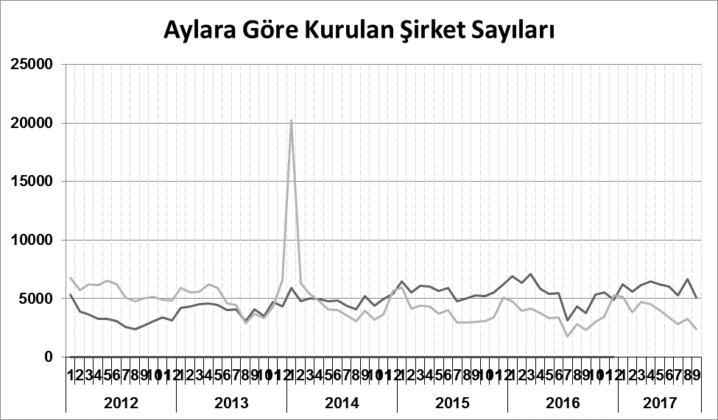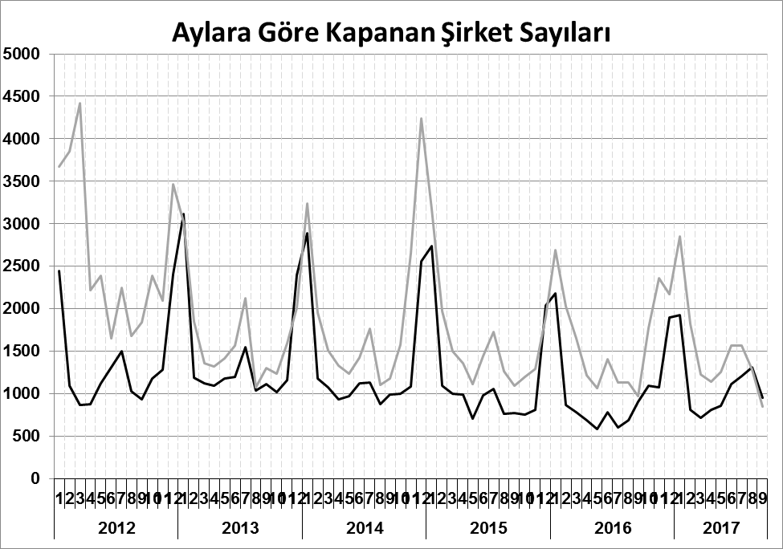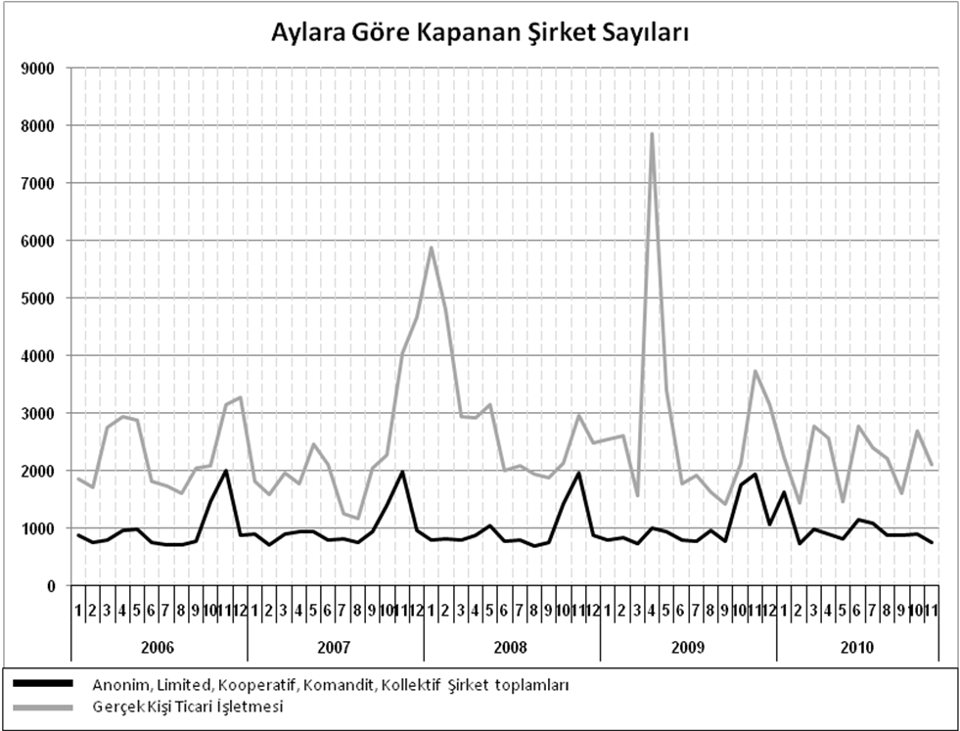
Bir sonraki haber bülteninin yayımlanma tarihi 17 Kasım 2017’dir.
Ayrıntılı tablo ve grafiklere www.tobb.org.tr/resmi-istatistik adresinden erişebilirsiniz.

